主题：我的美食我做主
- 主题思路：
（一）主题来源
小吃是一类在口味上具有特定风格特色的食品的总称，可以作为宴席间的点缀或者早点、夜宵的主要食品。世界各地都有各种各样的风味小吃，特色鲜明，风味独特。小吃就地取材，能够突出反映当地的物质及社会生活风貌，是一个地区不可或缺的重要特色，更是离乡游子们对家乡思念的主要对象。我们的家乡常州，地处江南水乡，是一座历史文化古城。其物产丰富，小吃甚多，其中加蟹小笼包是家喻户晓的小吃之一。小吃营养丰富，是幼儿健康成长的保证；小吃味道鲜美，能带给幼儿味觉享乐。一看到小吃或谈起小吃，孩子们的第一个反应便是想吃这些小吃。为此本次的美食节，我们仍以幼儿自主动手为主，通过了解多种美食知识，感受美食文化，同时在幼儿动手制作活动中，体验成功的快乐、感受分享的喜悦、体会成人劳动的辛苦。
（二）幼儿经验
经验的有：
本班幼儿在小班时制作过鸡蛋饼，对于美食的制作有一定的经验。对于制作美食这一活动幼儿都特别感兴趣，非常乐意参与。在此次半日活动中，我班幼儿前期和爸爸妈妈一起调查过披萨制作流程，少部分幼儿有提前在家制作披萨的经验。
经验的无：
前期虽然幼儿对于制作披萨所需要用到的材料以及制作方法初步进行了一个调查，但是幼儿没有亲身体验做过披萨。因此在制作披萨时会出现酱涂抹不均匀、放材料掌握不好料的多少等问题。此次披萨制作需要用到空气炸锅，大部分幼儿不知如何使用只能由老师代劳。
- 主题目标：
1.对各种各样的美食感兴趣，有好奇心，愿意进一步探究。
2.能用完整的语言讲述自己对美食的了解，并用多元形式展现对美食的喜爱。
3.在了解各种各样美食的基础上，感受美食文化。
4.在动手制作活动中，体验成功的快乐、感受分享的喜悦、体会成人劳动的辛苦。
三、主题网络图：
（一）开展前线索图

（二）开展后线索图

四、主题资源：
1.园内资源
本次美食节活动开展幼儿园提供了番茄、玉米粒、香蕉等食材，同时各班制作的美食进行了分享，我班幼儿感受到了分享与品尝美食的喜悦。
2.园外资源：
（1）在活动开展前我们与小朋友们共同商讨了制作什么美食，回家后与爸爸妈妈一起完成披萨的调查表。
（2）此次活动由于需要用到大量食材，所以我们请到了我班家委会成员彭婧宸妈妈负责购买食材。通过家委会的作用，每个幼儿都能使用到丰富的食材，大大减轻了人力与物力。
五、焦点活动：
活动类型 |  | 资源 | 活动 | 经验
日常活动 |  | 各种小吃的图片等；  《披萨制作步骤》记录表；  幼儿制作披萨的活动照片； | 活动：我喜欢的美食  活动：披萨的制作步骤  活动：分享美食  活动：我和美食合个影 | 喜爱各种美食，对美食有浓厚的兴趣，产生制作美食的愿望。  能大胆地用清楚的语句向同伴介绍自己喜欢的美食，了解不同的美食。  有好东西要相互分享，能友好与他人相处。  学习制作披萨的步骤及方法，体验制作美食的乐趣。
区域活动 | 美工区 | 水彩画笔、纸盘、纸杯、粘土、彩纸、勾线笔；  各种小吃的实物照片。 | 活动：蔬果宝宝齐跳舞  活动：美味披萨  活动：美味的小吃 | 尝试用粘土、彩纸制作披萨。  能自主选择材料制作各种小吃，发展手部精细动作。
 | 科探区 | 各种各样的纸、瓶子；  量杯、滴管、搅拌棒、试管等实验器材；  显微镜；  笔、记录纸。 | 活动:纸桥；  活动:会吹气球的瓶子；  活动：纸花开了； | 认识各种不同种类的纸，观察比较不同；  尝试用各种材料按步骤进行科学小实验，学会记录自己的实验结果。
 | 自然角 | 蝌蚪、乌龟、金鱼、蚕等；黄豆、红豆、花生、太阳花、向日葵、小麦等种子；郁金香、文竹等植物；鱼缸、泡沫箱、装水容器、放大镜、《动植物观察》记录表。 | 活动:小麦的生长  活动:饲养小动物 | 愿意照顾动植物，在饲养动物和栽培植物的过程中感知、发现动植物生长的基本条件和变化。
 | 生活区 | 水果、蔬菜若干  芝士、水果、蔬菜、水果刀、空气炸锅等。 | 活动：切水果蔬菜  活动：制作披萨 | 发展手部精细动作，体验劳动的快乐。
 | 语言区 | 关于美食的绘本，提供故事转盘、美食接的场景、手偶等；  收集幼儿美食节里的相关故事；  电子设备，如录音笔、平板电脑、耳机等；  纸、笔等书写工具。 | 活动:美食街的故事  活动:美食故事会 | 能够根据连续画面提供的信息，大致说出故事的情节；  能够耐心倾听故事；  愿意通过多种形式进行表达表现。
 | 建构区 | 单元积木、雪花片等搭建材料、美食街、披萨店的图片；  辅助材料:如自然物、美工区的作品、箱盒、饮料瓶等。 | 活动：美食街  活动:披萨店 | 能综合运用单元积木及相关材料搭建出美食街的场景，体验建构的乐趣。
 | 表演区 | 相关绘本、头饰、表演场景、道具等；  音乐播放器及辅助材料，如丝巾、飘带、纸盘、树叶等。 | 活动：绘本表演 | 愿意参加表演活动，能按故事角色或音乐节奏大胆表现，感受表演的乐趣。
集体教学 |  | ppt(各种美食)；  《各种各样的美食》调查表。 | 活动：各种各样的美食（综合） | 喜爱各种美食，对美食有浓厚的兴趣，产生制作美食的愿望。能大胆地用清楚的语句向同伴介绍自己喜欢的美食，了解不同的美食。
 |  | PPT。 | 活动：蔬果宝宝齐跳舞（美术） | 大胆想象动态拟人形象，尝试用多种形状、线条勾画出蔬果的外形特征。锻炼抽象概括图形特征的能力。
 |  | 披萨调查表。 | 活动：披萨大调查（谈话） | 能在集体面前分享交流自己知道的披萨。能够说出披萨的制作流程。
 |  | 材料准备：披萨饼皮、番茄酱、火腿肠、培根、玉米粒、豌豆粒、三色彩椒、芝士碎、空气炸锅；  PPT；  制作讲解视频。 | 活动：制作披萨（半日活动） | 在实践中提高动手操作能力，体验动手的快乐。在结合视频以及图示的基础上，学习制作披萨的步骤及方法。
 |  | PPT。 | 活动：贪吃的小熊（语言） | 分析小熊的形象特征，明白不要贪吃的道理。能有序地观察图片并能用连贯、清楚的语句表达讲述图片内容。
其他活动 |  | 人手一套操作材料，水果卡片若干。 | 活动:水果接龙 | 乐意参加有关接龙的活动。能找到与前一张卡片数量相等的卡片进行首尾相接。
 |  | PPT、彩纸、蜡笔、勾线笔、胶棒。 | 活动:美味披萨 | 观察了解披萨外形，尝试用剪刀剪出披萨外形，用蜡笔进行装饰。体验动手的快乐，主动与他人介绍自己的披萨。
 |  | 前期经验：感受过分享的快乐。 | 活动：分享真快乐 | 知道朋友之间有好东西要相互分享，能友好与他人相处。乐意与朋友分享，体验分享的快乐。

六、环境创设：
- 主题环境：
1.在美工区我们柜子上创设了一个甜品台，小朋友们在美工区做完作品后可以放在上面进行展示。同时在吊饰上面我们加入了小朋友制作的美术作品如：我喜欢的披萨、蔬果宝宝齐跳舞、披萨大集合等进行装饰。
2.在区域中加入支架性环境：美工区投放了美食的太空泥制作步骤；建构区张贴了美食广场、菜市场等图片；生活区则是将小朋友制作美食的照片进行展示。
（二）区域游戏：
区域名称 | 核心经验 | 游戏内容 | 游戏材料 | 游戏照片 | 预设玩法 | 指导要点
美工区 | 1.幼儿能用线条、图形、色彩等表现物体的基本结构和主要特征，能在画面上进行简单的布局。  2.幼儿能结合生活场景进行大胆创想，用自己的方式进行独特的艺术表现。  3.幼儿能创造性地使用工具和材料，并对材料进行深入探索。 | 粘贴画：蔬果宝宝齐跳舞 | 背景纸、剪刀、勾线笔、彩笔、胶棒等 | 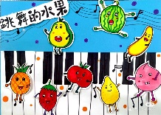 | 先在白纸上画蔬菜水果，然后涂色，最后剪下来贴在背景纸上。 | 1.锻炼精细动作。创造条件和机会，促进幼儿手的动作灵活协调。提供画笔、剪刀、纸张、泥团等工具和材料，或充分利用各种自然、废旧材料和常见物品，让幼儿进行画、剪、折、粘等美工活动。
 |  | 泥工：美味的披萨 | 底板、各色超轻粘土等 | 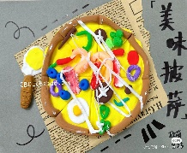 | 先在底板上用粘土做一个大的圆形作为披萨饼，再在上面制作一些蔬菜及肉类。
 |  | 泥工：各种各样的小吃 | 超轻粘土、纸盘、支架图片 | 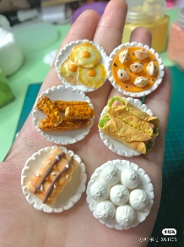 | 用超轻土按照实物图片进行制作，做好后摆在纸盘里。
 |  | 自然材料拼搭：披萨店 | 木片、木棍、树叶、松果等 | 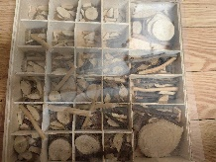 | 用自然材料在地垫上摆出想要的造型。
生活区 | 1.幼儿愿意尝试用筷子吃饭。  2.幼儿每天早晚刷牙，且方法基本正确。  3.幼儿能将物体按内部特征（性质、功能、用途等）进行分类。 | 夹夹乐 | 筷子、玉米粒、玻璃珠、花生等 | 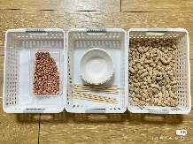 | 让幼儿掌握正确的使用筷子的方法，能用筷子夹各种不同的物体。 | 1.锻炼精细动作。引导幼儿生活自理或参与家务劳动，发展其手的动作。如练习自己用筷子吃饭、扣扣子，帮助家人择菜叶、做面食等。  2.为幼儿示范拿筷子的正确姿势。
 |  | 垃圾分类 | 垃圾车、垃圾图卡等 | 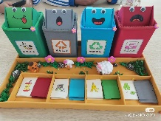 | 学习简单的垃圾分类。
 |  | 穿珠 | 彩绳、珠子等 | 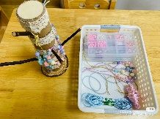 | 用彩绳穿手链。
 |  | 我会刷牙 | 牙齿模型、牙刷、刷牙步骤图等 | 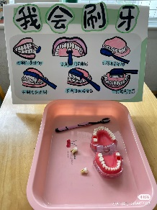 | 按刷牙步骤图学会正确的刷牙方法。
万能工匠 | 幼儿有目的的拼搭简单的事物模型。 | 主题：小吃车 | 万能工匠 | 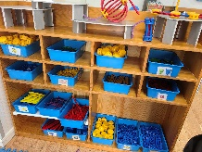 | 1.能根据图纸或建构计划来建构自己的作品。  2.能在集体面前大胆表述自己的发现。 | 1.理解规则的意义、能与同伴协商、制定游戏和活动规则。  2.熟悉生活中常见的标志，了解标志的意义。
建构区 | 1.幼儿尝试用架空、围合的方法拼搭、建构。  2.幼儿能同时在水平或垂直方向上搭建积木。  3.有一定的创新意识，能根据经验进行想象搭建。 | 美食街、披萨、小吃车 | 亿童木质积木、雪花片 | 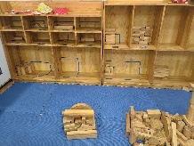 | 利用多种材料进行建构。 | 1.增强规则意识，提高自觉守规的能力。在日常生活和游戏中培养规则意识，引导幼儿与同伴讨论制定游戏、班级活动规则并自觉遵守。  2. 丰富幼儿分工合作的经验。提供材料、创设条件，引导和支持幼儿合作开展活动，体验合作的重要性。
 |  |  |  | 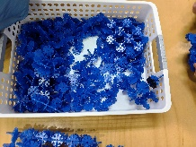
 |  |  |  | 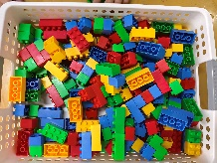
 |  |  |  | 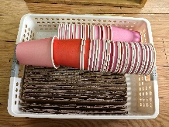
益智区 | 1.幼儿能将数字与相应数量的集合匹配。  2.幼儿能区分长方形、椭圆形、半圆形、梯形。  3.幼儿能借助几何形状拼出范例图。 | 趣味多米诺 | 点数多米诺骨牌、数字、图卡 | 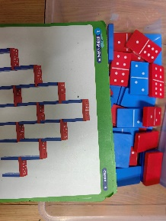 | 玩法一：按照骨牌上的点数玩接龙游戏。  玩法二：按图卡摆造型。  玩法三：骨牌竖立按一定的距离排好，然后推倒，看骨牌是否能全部倒下。 | 1.增强规则意识，提高自觉守规的能力。在日常生活和游戏中培养规则意识，引导幼儿与同伴讨论制定游戏、班级活动规则并自觉遵守。  2. 丰富幼儿分工合作的经验。提供材料、创设条件，引导和支持幼儿合作开展活动，体验合作的重要性。
 |  | 水果翻翻乐 | 水果图卡若干、底板一张 | 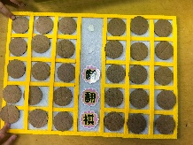 | - 先将水果卡片朝上放好；  - 进行记忆；  - 将水果卡片翻过来正面朝下；  - 剪刀石头布，胜者先翻自己的，然后再去翻对手那边相应的水果，翻到了就两个拿走，未翻到就反过来，另一人游戏；  - 最后卡片多者为胜。
 |  | 小花四子棋 | 两种小花棋子若干、棋盘。 | 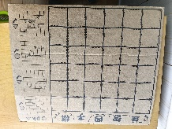 | 两人各选择一种花色，剪刀石头布，胜者先下棋，败者后落子，先连成4子即获胜。
图书区 | 1.幼儿能逐页翻阅图书，并专注地阅读。  2.幼儿能根据画面，大致说出故事情节，体会作品所表达的情绪、情感。  3.幼儿愿意用图画和符号表达自己的愿望和想法。 | 创编故事 | 装订好的白纸、笔、水彩笔等 | 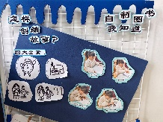 | 幼儿在装订好的白纸上创编故事，涂色。 | 1.在阅读区投放各类图书，让幼儿接触多元的文学作品。  2.在各区域提供纸、笔等书写工具，以满足幼儿表达的需要。
 |  | 故事转盘 | 讲故事转盘一套 | 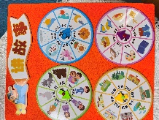 | 转转盘，根据转到的事物创编故事。
 |  | 自主阅读 | 绘本图书 | 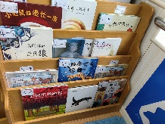 | 自主选择绘本阅读。
科探区 | 1.幼儿能运用简单的工具手机更多细节性的信息。  2.幼儿能安全使用简单的工具。  3.幼儿能用图画或其他符号进行记录。  4.幼儿能感知和发现简单的物理现象。 | 瓶子吹气球 | 气球、瓶子、勺、小苏打 | 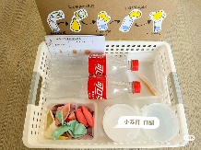 | 在瓶中装水，放入适量的小苏打，然后在瓶口套上气球，观察气球的变化，并记录实验的发现。 | 1.提供适宜的工具和材料，供幼儿自主选择，持续探究。  2.组织幼儿就观察的现象和探究的结果进行讨论、交流，鼓励幼儿分享自己的发现和探索的结果。
 |  | 三维镜像积木 | 7个木块、1根木棍、一块地板、过关图册 | 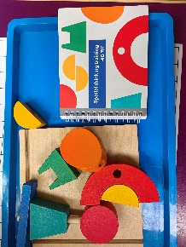 | - 将圆柱形杆插入底板的孔中，打开图册，把它放在底板的凹槽中。  - 根据图册上所示物体的正面阴影和侧面阴影，排列搭配积木块。
 |  | 彩虹桥 | 彩色马克笔、纸巾、水杯等 | 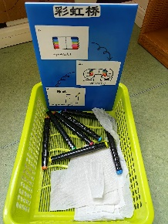 | - 纸巾两端涂上颜色；  - 把纸巾两端浸在水中；  - 观察变化，记录发现。
 |  | 纸花开了 | 白纸、彩色马克笔、剪刀、盆、水等 | 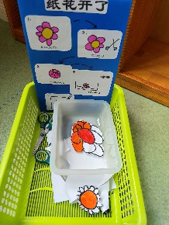 | - 在白纸上画出花来；  - 把花剪下来；  - 把花的花瓣折起来；  - 轻轻放在水面；  - 观察变化，记录发现。
自然角 | 1.幼儿能感知和发现动物和植物生长的基本条件及生命周期。  2.能感知生物的多样性，观察生物之间的相同点与不同点。 | 观察小麦 | 放大镜、卷尺、记录纸 | 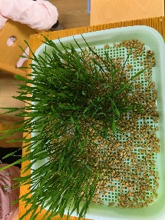 | 观察动植物并将观察发现记录下来 | 提供真实的动物和植物，或者相应的照片、视频等，供幼儿观察、探究。
 |  | 饲养动物（乌龟、仓鼠、小鸟） | 动物饲料、喂养记录 | 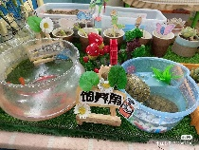

七、主题活动安排（见周计划）
八、主题实施与评价：（各班主题实施侧重点反思评价）
九、主题管理：

